新 书 推 荐

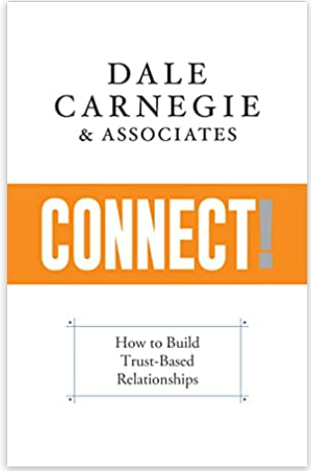
中文书名：《连接！：如何建立起基于信任的关系》
英文书名：Connect!: How to Build Trust-Based Relationships
作 者： Dale Carnegie & Associates
出 版 社：G&D Media
代理公司：Waterside/ANA/Susan Xia
页 数：256页
出版时间：2022年11月
代理地区：中国大陆
审读资料：电子稿
类 型：经管

内容简介：

在卡耐基培训机构（Dale Carnegie Training），我们一直认同，有些事情永远不会改变。毕竟，我们的创始人戴尔·卡耐基（Dale Carnegie）建立的永恒原则在今天仍然像以前一样实用和重要。

现在，世界公民因为全球大流行病而发生了根本性的转变，并已适应了远程工作模式和保持社会距离，我们过去与他人联系的方式可能看起来变得遥远，甚至是过时了。我们渴望真正的联系，深入而有意义的互动，这种互动基于共同点，而不是我们能从对方那里得到什么。

联系可以发生在任何地方，程度可以从简单到深刻。它们能为生活增添一剂调味，能够使每个人的日子变得快乐，是能让我们露出微笑的东西。谁不想微笑着度过每一天呢？

这很容易做到吗？与不同的人建立联系没有挑战吗？当然不是。在现代世界中，与那些和我们不同的人发生冲突已成为正常现象。这可能会使一些人在我们向他们伸出援助之手时产生疑虑。“你想从我这里得到什么？”这是可能出现的一种回应。“我不会为你而改变。”

然而，这些情况正是最需要连接的地方。真正的、真诚的联系可以从差异中创造共同点。而一旦做到这点，冲突就会减少。我们可能不同意对方的观点，但我们可以暂时进入他们的世界，理解他们的观点，也许还能改变我们自己的观点，或者至少理解分歧的真正来源。

事实是，改变自己比改变环境更容易。更不用说，我们可以通过改变自己来改变置身其中的环境。

作者简介：

卡耐基训练机构（Dale Carnegie & Associates, Inc.）为公司提供学习和绩效解决方案。它提供领导才能，团队和公司培训课程，包括技能，沟通和人力资源，经理领导力培训，销售优势和成功销售课程。该公司的课程主题包括变革管理，客户服务，高效沟通和人际交往技能，员工敬业度，高管培训，领导力，组织发展，有效演示和销售。其培训类别包括各种课程，三天研讨会，两天研讨会，网络活动，一天研讨会，活动和在线培训服务。该公司成立于 1912 年，总部位于纽约市，在世界各地设有分公司和办事处。

请将反馈信息发至：夏蕊（Susan Xia）
安德鲁·纳伯格联合国际有限公司北京代表处
北京市海淀区中关村大街甲59号中国人民大学文化大厦1705室
邮编：100872
电话：010-82449901
传真：010-82504200
Email：Susan@nurnberg.com.cn
网址：http://www.nurnberg.com.cn
微博：http://weibo.com/nurnberg
豆瓣小站：http://site.douban.com/110577/

